Социальная служба школы-лицея №3 им.А.С.Пушкина

С 1 января 2018 года в Казахстане начал действовать новый формат адресной социальной помощи

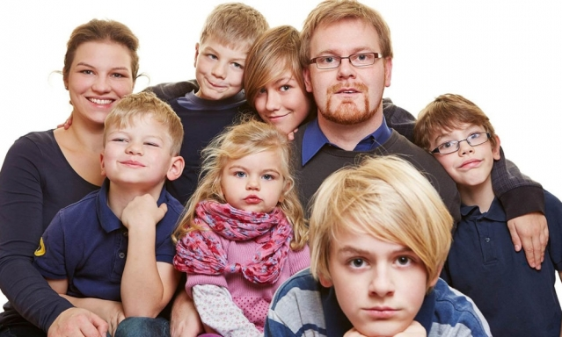
С начала текущего года в республике изменился механизм социальных выплат. Как сообщила министр труда и социальной защиты Тамара Дуйсенова, три вида выплат, предоставляемых ранее многодетным и малообеспеченным семьям, заменило единое пособие. Причем его размер больше совокупной суммы существовавших пособий.
Напомню, что до января 2018 года в Казахстане действовало три вида выплат для многодетных и малообеспеченных семей:
- Адресная социальная помощь (АСП) предоставляется на каждого члена семьи, если среднедушевой доход этой семьи ниже черты бедности (40 процентов от величины прожиточного минимума. Сам минимум в 2017 году равен 24 459 тенге).
- Детское пособие в размере 1,05 МРП (2 383 тенге в текущем году) назначается на детей до 18 лет, если доход на каждого члена семьи ниже 60 процентов от величины прожиточного минимума.
- Специальное государственное пособие (в 2017 году — 9440 тенге) предоставляется семьям, имеющим четырех и более несовершеннолетних детей, независимо от уровня их дохода.
С 1 января 2018 года в стране введено единое пособие — адресная социальная помощь нового формата, которая объединила в себе указанные выплаты. Ее получателями станут граждане, которые относятся к категории малообеспеченных.

Нужна помощь? Действуй!
Адресная социальная помощь нового формата делится на два типа: безусловную и обусловленную.
Безусловная АСП будет предоставляться малообеспеченным семьям, не имеющим в своем составе трудоспособных членов (например, семьям инвалидов или пожилых пенсионеров). А также тем, кто не может работать по объективным причинам (например, одинокой матери с детьми дошкольного возраста). Помощь от государства им будет назначаться ежеквартально и выплачиваться ежемесячно.
Обусловленную АСП станут получать малообеспеченные семьи, в которых есть трудоспособные люди.
— Трудоспособные члены семьи должны встать на учет в центр занятости. Мы их либо трудоустроим, либо направим на социальные рабочие места, общественные работы, курсы. Люди смогут рассчитывать на поддержку в виде оплаты расходов на обучение, субсидирования заработной платы за счет государства, микрокредитов на льготных условиях, — рассказали в Центре занятости населения акимата города Степногорска.
Если человек откажется от трудоустройства, то АСП ему не назначат. Если согласится — центр занятости заключит с ним социальный контракт. Договор будет подписан на шесть месяцев с возможностью его продления на такой же срок.
— Бывают разные жизненные ситуации: например, человека трудоустроили, он три месяца отработал, а потом попал в больницу. В таком случае мы можем продлить с ним контракт. Но если гражданин нарушит соглашение, размер пособия сократят на 50 процентов, а если это повторится — на 100 процентов, — пояснили в центре занятости.

Многодетным и бедным
Поскольку претендовать на АСП нового формата могут только малообеспеченные граждане, кардинальные перемены коснулись пособия для многодетных семей. Ранее его назначают всем семьям, в которых четверо и более детей, вне зависимости от уровня дохода. В настоящее время его продолжают платить лишь тем, кто оформил эту выплату и получил статус многодетной семьи до 1 января 2018 года. Люди, которых нельзя отнести к малообеспеченным группам населения, уже не смогут его получать.
— Многодетные семьи, которые обратятся за оформлением пособия на четырех и более детей в 2018 году, смогут рассчитывать только на получение АСП нового формата. Эти выплаты им будут назначены при условии, если среднедушевой доход семьи ниже 50 процентов от прожиточного минимума, — пояснили в отделе занятости и социальных программ города. — Этим семьям будет предоставляться либо безусловная, либо обусловленная адресная социальная помощь. Например, мамочка одна воспитывает четверых детей, среди которых есть дошкольники. Семья будет получать безусловную АСП, так как женщина не может работать по объективным причинам. Многодетные семьи, в которых дети старше семи лет либо есть трудоспособные члены, будут получать обусловленную АСП при условии заключения социального контракта.

Приятный прирост
С 1 января 2018 года произошло увеличение размера адресной социальной помощи. Во-первых, повышена величина прожиточного минимума в связи с изменением методики ее расчета. Если в прошлом году прожиточный минимум составляет 24 459 тенге, то в этом году он увеличился до 28 284 тенге. Во-вторых, черта бедности, используемая для назначения адресной социальной помощи, выросла с 40 до 50 процентов от ПМ. То есть вместо прошлогодних 9 784 тенге с января 2018 года ее сумма равна 14 142 тенге.
Размер АСП будет рассчитываться индивидуально. Если доход на одного члена семьи ниже черты бедности, разницу доплатит государство в виде адресной социальной помощи.
Пример: В семье пять человек: папа, мама и трое детей. Их общий доход — 50 000 тенге (в него включают все пособия, пенсию, зарплату, которую получают домочадцы).
50 000 тенге: 5 человек = 10 000 тенге (доход на одного члена семьи).
14 142 тенге (черта бедности) – 10 000 тенге = 4 142 тенге (недостающая сумма, которую получит каждый член семьи). 4 142 тенге х 5 человек = 20 710 тенге (общая сумма пособия для конкретной семьи).
Выходит, чем выше разница между чертой бедности и доходом на одного члена семьи, тем больше размер пособия. Как отметили в городском Центре занятости, за счет объединения трех пособий средний размер выплат малообеспеченным гражданам повысится примерно на 20 процентов. Отметим, что в каждом регионе свой прожиточный минимум и, соответственно, своя черта бедности. Мы приводим расчет, исходя из республиканских показателей.

Давайте документы
Для получения адресной социальной помощи граждане необходимо обращаться в центры занятости населения (в городах) или к местным акимам (в селах).
При себе они должны иметь следующие документы: заявление, написанное от себя лично или от имени семьи;
- документ, удостоверяющий личность, на каждого члена семьи;
- сведения о наличии личного подсобного хозяйства;
- сведения о номере банковского счета;
- свидетельство о рождении (смерти) ребенка (на всех детей);
- свидетельство о регистрации заключения (расторжения) брака - в случае расхождения данных заявителя с данными в свидетельстве о рождении ребенка.
От трудоспособных членов семьи потребуется дополнительный пакет документов:
- заявление на регистрацию в качестве лица, ищущего работу;
- документ, подтверждающий трудовую деятельность (при наличии);
- документ об образовании, квалификации, наличии специальных знаний или профессиональной подготовки.
Заявитель должен предоставить в центр занятости не только копии, но и подлинники документов для сверки.
Заявление может подать и третье лицо, если у него имеется нотариально удостоверенная доверенность от человека, претендующего на получение адресной социальной помощи.

